2026年高鐵、機場通路農糧精品伴手禮推廣計畫

- 目的：
為強化農糧精品行銷，透過臺灣高鐵與國際機場的高流量據點設置專櫃，並媒合具通路開發能力之業者，運用在地食材打造兼具美學的精緻伴手禮，除滿足旅客需求，同時提升大眾對農糧精品的認同感，推動消費選購，進而達成農業升級與品牌國際化之雙贏願景，展現臺灣農業的精品價值，特訂定本計畫。

- 辦理單位
  - 主辦單位：農業部農糧署 (以下簡稱農糧署)。
  - 執行單位：財團法人中華穀類食品工業技術研究所(以下簡稱穀研所)、魔方數位股份有限公司。
- 申請期間：即日起至115年6月22日(星期一)止，郵戳為憑。
- 遴選日期：115年7月6日。
- 申請資格及產品規格條件：
- 申請對象：須為依法登記，於經濟部商業發展署商工登記公示資料所載營業狀況為營業中，且登記營業項目與麵包、西點、蛋糕、餅乾、中式糕餅等烘焙炊蒸食品製造、加工及買賣業務相關之法人、團體或公司(以下均稱業者)。
- 參選產品應以國產農糧產品為主要原料，並符合下列規定：
- 米糧加工產品，其國產米及米穀粉含量應占產品總重量51％以上。
- 雜糧或蔬果加工產品，其國產原料乾重應占產品總重量30％以上。
- 產品應具產銷履歷（TAP）、有機驗證、CAS優良農產品驗證、或製造廠商取得ISO 22000、HACCP等其他相關食品安全管理驗證之一。
備註：
- 米糧加工產品得列入計算之米穀雜糧粉類：米穀粉、蕎麥粉、薏仁粉、芝麻粉、番薯粉、芋頭粉、太白粉、玉米粉、紅藜粉、杏仁粉、堅果粉、低/中/高筋麵粉、花生粉、糕仔粉、澄粉、樹豆粉、紅/綠/黃/黑豆粉、馬鈴薯粉、樹薯粉等。
- 倘使用之米穀粉為預拌粉，需扣除非為純米穀粉之其他原料重量後，計算國產米穀粉(稉米)總重量。
- 其他副原料、內餡與裝飾物，全部皆須為可食用食材。
- 例如：藍莓酥總重 50 公克，其所使用的國產藍莓乾、國產麵粉等原料，乾燥後的總重量須達到 15 克（即 50公克 * 30%）以上。
- 參選產品應具在地特色及市場流通性，並以適合出境人士作為伴手禮贈送者為原則，並避免出境後可能造成檢疫疑義，如含肉製品(如肉塊、肉鬆等)含整顆蛋或蛋黃的產品、生鮮動植物產品、液態蜂蜜、未烘焙的種子堅果，以及生鮮蔬果等，屬高檢疫風險產品應避免列入伴手禮規格。（為避免本案伴手禮具檢疫風險，主辦單位保留審閱產品上架之權利）。
- 產品包裝應具中、英文標示，並符合食品衛生安全管理法相關規定，單價以新臺幣200元至300元為原則；外盒包裝尺寸以不超過A4紙張大小為原則，並應符合減碳環保及綠色消費理念。
- 參選產品須為常溫保存，自出廠日起算之保存期限應達3個月以上。
- 上架產品銷售抽成比例為產品售價40％左右。
- 參選產品如檢附相關驗證、得獎、檢驗或行銷推廣等證明文件，得列為評選參考。
- 參選產品不得由政府機構補助研發之產品，倘經查實後，將視為不符合，逕予取消參選資格。
- 參選產品原料使用國產食材及驗證標章，如產銷履歷驗證、有機驗證、台灣優良農產品標章、溯源農糧產品追溯等，需提供食材來源證明：
- 需提供國產食材外包裝袋上張貼驗證標章、標示。
- 需提供購買憑證如出貨單影本、統一發票影印本、配送簽收單貨物流公司提供之出貨明細等證明文件。
- 每一單位最多2款常溫產品，可常溫保存、需完整包裝及保存期限不得低於90天之農糧伴手禮產品。
- 參與「農糧精品伴手禮」；公司、工廠或商業相關設立登記為同一人或連鎖企業之子公司(或分店)者，不得以不同產品重複申請。
- 入選產品應配合農糧署旨揭計畫相關行銷及亮點推廣活動，於特定節慶進行聯合促銷或試吃體驗。
- 農糧精品伴手禮遴選計分標準(遴選產品)
項目 | 計分標準及說明
公司背景及簡介  （10分） | 公司營運規模、通路鋪貨能力、品牌知名度等。
伴手禮盒外觀及包裝設計(20分) | 禮盒外觀及包裝設計質感、國產米糧連結性及展現在地特色。
產品風味口感與特色  (20分) | 產品外觀、味道、口感、競爭力、創新性、地方特色連結性、產能充足性。
產品原料來源及標示  （15分） | 產品使用國產米糧原料或國內產製之米穀粉原料比例，品名及產品標示明顯處標示稻米相關元素。
攜帶便利性及保存期限  (15分) | 產品可攜帶性、耐儲存性且其產品特性易於攜帶運輸（包含產品體積大小、保存期限等）。
政策配合度(10分) | 曾參與過以下任一年度由農糧署辦理之活動，該項目即可得2分，上限為10分(須檢附佐證資料)：  1.農糧署相關產學合作計畫。  2.亮點產品輔導計畫及品牌形象輔導計畫。  3. 農糧署辦理之相關創意競賽。  4. 112年至114年參加米糧烘焙精品館展覽。  上述同一項目如曾參與多個年度，以參與一年即得2分計算。(例如廠商甲於112年、113年及114年參與米糧烘焙精品館展覽，該項目以參與其中一年即得2分計算)
食品衛生安全或品質管理之相關認驗證資格（10分） | - 取得產銷履歷、CAS標章、有機驗證，SQF、ISO(HACCP)等驗證計分(須檢附佐證資料)：  - 產品具產銷履歷、CAS標章、或有機驗證者，具1項驗證：得2分計、具2項驗證：得4分、具3項驗證：得6分、具4項驗證以上：得8分。(例如廠商乙報名A款伴手禮取得產銷履歷驗證， A款伴手禮得2分)  - 產品具SQF、ISO(HACCP)等驗證，具1項驗證：得1分、具2項驗證：得2分、具3項驗證：得3分。  - 產品使用產銷履歷或有機驗證原料(須檢附購買憑證)：得1分。(例如廠商丙報名C、D兩款伴手禮，皆使用產銷履歷原料製成，C及D伴手禮各得1分)  - 本項最高分合計以10分為限。

- 報名資訊
  - 報名方式：
      - 採紙本報名，於115年6月22日17時前(郵戳為憑)，將附件1至附件5紙本（照片部分彩色列印）及電子檔（隨身碟或提供雲端儲存位置）郵寄或親送至【249 新北市八里區中山路三段225號「財團法人中華穀類食品工業技術研究所 陳薇如小姐收】。
      - 郵寄封面請註明「2026參加農糧精品伴手禮遴選活動」，相關問題請洽(02)26101010#213，陳薇如小姐，傳真：02-26103351，
E-Mail :lilian.chen@cgprdi.org.tw。
      - 請在隨身碟上註明報名業者名稱，郵寄前請務必測試隨身碟內容是否可正常執行。請自行保留原始檔案，本活動繳交之資料(隨身碟及紙本資料)恕不退回。
  - 補件作業：報名資料不符規定者，將以 E-mail及電話通知，並於3日內「補件」完成，若逾限未補齊，取消資格。
  - 報名文件及應備佐證文件：
項次 | 項目 | 說明
1 | 農糧精品伴手禮遴選報名表 | 報名表—附件1
2 | 合法營業證明資料 | 請至全國商工行政服務入口網-商工登記公示資料查詢服務(https://findbiz.nat.gov.tw/fts)查詢列印。
3 | 遴選產品說明表 | 提供遴選產品說明表—附件2
4 | 參選產品資料  照片電子檔（JPG 檔），照片需清晰。 | 提供產品圖檔-附件5  - 完整包裝產品(禮盒外觀)正反面2張  - 完整包裝產品(內包裝)正反面 2張  - 未包裝產品內容物1張  - 包裝之食品標示1張  - 包裝之營養標示1張  - 店內產品販售照片1張
5 | 通路實績 | 提供實體/電商通路銷售實績(請擇一填寫)，附件3  - 實體通路銷售實績  - 電商通路銷售實績  - 通路營運能力自評  - 其他銷售經驗或參與活動
6 | 完整包裝實體產品 | 待報名產品通過資格審查後，由執行單位主動通知入選產品之參與遴選會議時間與地點。
- 遴選方式：
    - 遴選小組組成：由執行單位邀請知名食品、餐飲、行銷等各領域專家組成「農糧精品伴手禮」遴選小組。
    - 遴選程序：分為資格審查及遴選會議，共二階段，由執行單位依據業者提供資料進行審查，另參選業者應於執行單位通知期限內，無償提供實體產品(含內容物及完整內、外包裝，遴選品項)至指定地點，供專家委員試吃及展示之用，恕不退還；逾期、未寄達者，視為放棄。
    - 遴選時間:115年7月6日，通過資格審查後之產品送達指定地點(另行通知)，逾時將不受理。
    - 入圍公布：預計於7月10日前完成遴選，遴選結果公布至穀研所網站。
- 銷售推廣辦法：
    - 獲選商品可獲得機場、高鐵等多元通路上架機會，進行至少3個月常態推廣銷售。
    - 獲選商品可獲得行銷資源推廣，例如：社群行銷、節慶行銷及促銷活動。
    - 獲選業者可獲得通路上架銷售輔導。
    - 獲選業者須配合各通路上架規定。
    - 獲選業者需於推廣期間3個月依規定期限內，提供每月銷售所得資料。

附件1
2026農糧精品伴手禮遴選活動
報名表
收件日期  (無需填寫) | 年 月 日 |  |  | 遴選編號 | (無需填寫)
- 遴選業者基本資料
公司名稱 | (應與商工登記公示資料查詢系統所示之全銜相同)
負責人 |  | 統一編號
營業項目
公司登記地址
實質經營之銷售據點地址
聯絡電話
聯絡窗口姓名 |  |  |  | 職稱
聯絡人電子信箱 | @
通地址訊
聯絡電話 | (手機)
聯絡電話 | (公司電話)
- 製造工廠
工廠名稱 |  |  | 工廠登記編號
工廠地址 |  |  | 產業類別
- 個資法使用聲明
依據我國「個人資料保護法」(以下簡稱個資法)規定，非公務機關因業務關係之需要得查詢、蒐集、電腦處理可傳遞及利用所提供之各項資料，是故：
- 貴公司報名參加「2026農糧精品伴手禮遴選活動及其後續行銷推廣活動」所提供之個人資料（包括：公司行號、負責人姓名、聯絡人姓名、任職單位、職稱、電子郵件、聯絡方式等），除了財團法人中華穀類食品工業技術研究所（以下簡稱穀研所）使用外，亦將提供給農業部農糧署備查，以利各項審查作業進行。
- 貴公司經申請通過，本表效力即視同個資使用同意書，依據個資法規定，穀研所有謹慎保管您所提供的個人資料之義務，亦僅將相關資料用於本次遴選相關業務範圍之內。
- 若貴公司同意穀研所對貴公司發送穀研所活動訊息或其他行銷資料，貴公司得隨時取消訂閱。
- 貴公司可依個資法第3條規定得：(1)可查詢或請求閱覽、(2)請求補充或更正、(3)請求停止蒐集、處理或利用、(4)不得預先拋棄或以特約限制之、(5)請求刪除個人資料。貴公司得以書面寄送前開請求至新北市八里區中山路三段225號中華穀類食品工業技術研究所傳統食品組，穀研所將於法定期間內處理您的請求。
- 參加同意書
- 本公司參加無下列情形，並同意遵守遴選規則，配合執行單位人員安排及接受執行單位和評審委員之指揮：
      - 本公司參選產品所提供之產品配方、原料及食品添加物之使用及製作內容均符合現行食品衛生安全法規與本遴選活動相關規定，並且無侵害他人著作權或其他權益。
      - 與其他申請人、負責人係屬同一人或關係人（企業）。
- 本公司同意無條件、無限期的授權遴選產品造型及相關特色說明等，供主辦及執行單位使用，以一些已知或未知形式翻製宣傳其形象(如廣告、展覽會、投影、網站、電子照片檔案庫等)。
- 本公司保證遴選所提供之各項文件與內容，以及本切結書所載內容均為屬實，並保證所提遴選產品並無侵害他人之相關智慧財產權，本公司並恪遵本切結書之權利及義務；所載內容如有不實或未恪遵義務時，本人將與本公司共同負法律連帶責任。

□我已詳閱上述同意書內容，瞭解並接受本同意書之拘束(請打勾)

負責人簽章：
公司印鑑：

中華民國 115年 月 日
- 執行單位：財團法人中華穀類食品工業技術研究所
- 聯絡窗口：陳薇如小姐; E-Mail (lilian.chen@cgprdi.org.tw)；電話：02-26101010*213；傳真02-26103351。完成報名程序後請來電確認。
- 以上資料如虛偽不實，主辦單位保留取消報名資格的權利。
- 報名表填寫行距不足時，可自行延伸。
- 若缺少單位用印及負責人簽名蓋章，恕不受理，視同自動放棄參選。

附件2
2026農糧精品伴手禮遴選活動
遴選產品說明表
禮盒 □1□2 (請V選) |  | 禮盒名稱 | 產品  名稱 | 1.
 |  | 禮盒名稱 | 產品  名稱 | 2.
產品上市日期
生產方式 |  | 自行加工生產  委託代工廠生產(代工廠：___________)
米糧產品 |  | 米穀粉使用量  ※國產米穀粉使用量應佔產品烘焙百分比達51％以上
 |  | 米穀粉 % + 麵粉 %=100%
 |  | 米穀粉(稉米)原料供應製造商/廠牌說明：  米穀粉(稉米)原料購買來源： | 需提供證明文件(購買憑證或發票影本)
國產雜糧、蔬果加工產品 | 國產食材種類 | 國產食材驗證標章 | 證明文件
國產雜糧、蔬果加工產品 | 1. | □產銷履歷驗證  □有機驗證  □台灣優良農產品驗證(CAS)  □臺灣農產品生產追溯驗證  □清真驗證 | 需提供證明文件，於附件4  檢附:  1.購買憑證或發票影本  2.相關驗證或標章使用證書
國產雜糧、蔬果加工產品 | 2. | □產銷履歷驗證  □有機驗證  □台灣優良農產品驗證(CAS)  □臺灣農產品生產追溯驗證  □清真驗證
國產雜糧、蔬果加工產品 | 3. | □產銷履歷驗證  □有機驗證  □台灣優良農產品驗證(CAS)  □臺灣農產品生產追溯驗證  □清真驗證
國產雜糧、蔬果加工產品 | 4. | □產銷履歷驗證  □有機驗證  □台灣優良農產品驗證(CAS)  □臺灣農產品生產追溯驗證  □清真驗證
食品安全與品質相關認證 | 認證項目(是/否有下列認證項目)，請V選 |  | 證明文件
食品安全與品質相關認證 | 食品良好衛生規範(GHP) □ 是 □ 否 |  | 有認證需檢附  相關證明文件(PDF檔)
食品安全與品質相關認證 | 食品良好作業規範(GMP) □ 是 □ 否
食品安全與品質相關認證 | 危害分析重要管制點(HACCP) □ 是 □ 否
食品安全與品質相關認證 | 其他:請說明

產品檢驗  是否有相關檢驗 | 檢驗項目  (產品是/否針對下列病原菌進行檢測)，請V選 |  |  | 證明文件
產品檢驗  是否有相關檢驗 | 金黃色葡萄球菌 □ 是 □ 否  沙門氏菌 □ 是 □ 否  李斯特菌 □ 是 □ 否  大腸桿菌 □ 是 □ 否 |  |  | 有檢測項目需檢附  相關證明文件(PDF檔)
產品特色  說明 | 概述創意理念、產品特色、口感組織及關鍵材料運用說明、產品優勢..等。(100字以)
產品照片 | 1完整包裝產品(禮盒外觀)正反面(各1張) |  |  |  | 需提供照片(如附件4) (JPG圖檔，照片和文字必需清晰)
產品照片 | 2.完整包裝產品(內包裝)正反面(各1張) |  |  |  | 需提供照片(如附件4) (JPG圖檔，照片和文字必需清晰)
產品照片 | 3.未包裝產品內容物(最多2張) |  |  |  | 需提供照片(如附件4) (JPG圖檔，照片和文字必需清晰)
產品照片 | 4.包裝之食品標示(最多2張，文字清晰) |  |  |  | 需提供照片(如附件4) (JPG圖檔，照片和文字必需清晰)
產品照片 | 5.包裝之營養標示(文字清晰) |  |  |  | 需提供照片(如附件4) (JPG圖檔，照片和文字必需清晰)
產品  銷售資訊 | 產品規格及售價 | 規格: 公克  售價: 元;成本(含稅): 元
產品  銷售資訊 | 銷售通路 | 實體通路 | 店名:  地址:
產品  銷售資訊 | 銷售通路 | 電商通路 | 網址:
產品  銷售資訊 | 近年獲獎或銷售事實
產品  銷售資訊 | 訂購電話
產品  銷售資訊 | 保存期限 | 常溫 天
1款禮盒請填寫一份，不敷使用請自行影印。(請填寫詳細)

附件3
2026農糧精品伴手禮遴選活動
通路實績說明表
一、實體通路銷售實績
通路名稱 | 銷售據點地址 | 銷售起始時間 | 是/否  持續上架 |  | 年度銷售量（件） |  | 年度營業額
 |  |  | □ 是 □ 否 |  | □ 500 件以下  □ 501-1,000 件  □ 1,001-2,000 件  □ 2,001-3,000 件  □ 3,001 件以上 |  | □ 20萬以下  □ 20-50萬  □ 50-80萬  □ 80-100萬  □ 100萬以上
 |  |  | □ 是 □ 否 |  | □ 500 件以下  □ 501-1,000 件  □ 1,001-2,000 件  □ 2,001-3,000 件  □ 3,001 件以上 |  | □ 20萬以下  □ 20-50萬  □ 50-80萬  □ 80-100萬  □ 100萬以上
 |  |  | □ 是 □ 否 |  | □ 500 件以下  □ 501-1,000 件  □ 1,001-2,000 件  □ 2,001-3,000 件  □ 3,001 件以上 |  | □ 20萬以下  □ 20-50萬  □ 50-80萬  □ 80-100萬  □ 100萬以上
二、電商通路銷售實績
平台名稱 | 銷售  起始時間 | 是/否  持續販售 | 年度銷售量（件） |  |  | 年度營業額 | 銷售頁面(網址)
 |  | □ 是  □ 否 | □ 500 件以下  □ 501-1,000件  □ 1,001-2,000件  □ 2,001-3,000件  □ 3,001 件以上 |  |  | □ 20萬以下  □ 20-50萬  □ 50-80萬  □ 80-100萬  □ 100萬以上 | 網址:
 |  | □ 是  □ 否 | □ 500 件以下  □ 501-1,000件  □ 1,001-2,000件  □ 2,001-3,000件  □ 3,001 件以上 |  |  | □ 20萬以下  □ 20-50萬  □ 50-80萬  □ 80-100萬  □ 100萬以上 | 網址:
三、通路營運能力自評（請勾選並說明）
項目 |  | 具備能力 |  | 說明（如合作對象、物流廠商、服務流程等）
是否具備配送/物流能力 |  | □ 是 □ 否
是否具備即時補貨能力 |  | □ 是 □ 否
是否提供售後服務（如退換貨、客服） |  | □ 是 □ 否
四、其他銷售經驗或參與活動 |  | ※是否參與百貨、量販、展覽、快閃店等銷售活動？  請簡述：(100字以)

附件4-國產食材驗證標章
(1)食材名稱  驗證標章 | (2)食材名稱  驗證標章
(3)食材名稱  驗證標章 | (4)食材名稱  驗證標章
(5)食材名稱  驗證標章 | (6)食材名稱  驗證標章
※不敷使用請自行列印，照片請以JPG圖檔附上
附件5-遴選產品照片提供範例
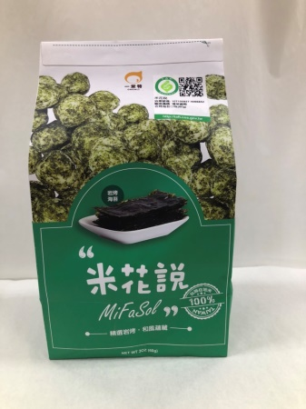  僅供參考用  僅供參考用 | 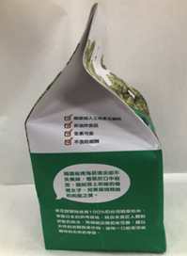  僅供參考用
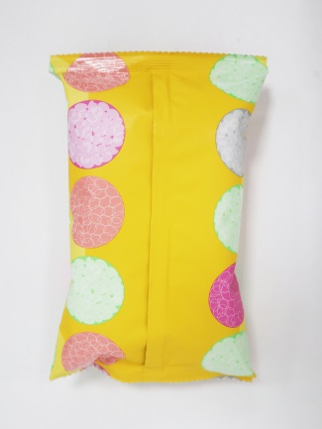
1. 完整包裝產品(禮盒外觀)正反面
僅供參考用
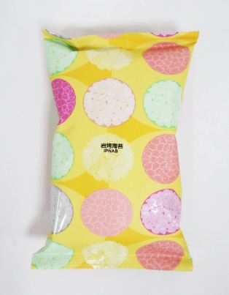
僅供參考用
2.完整包裝產品(內包裝)正反面
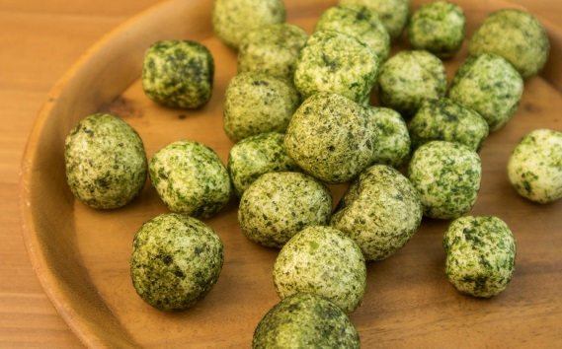  僅供參考用  僅供參考用 | 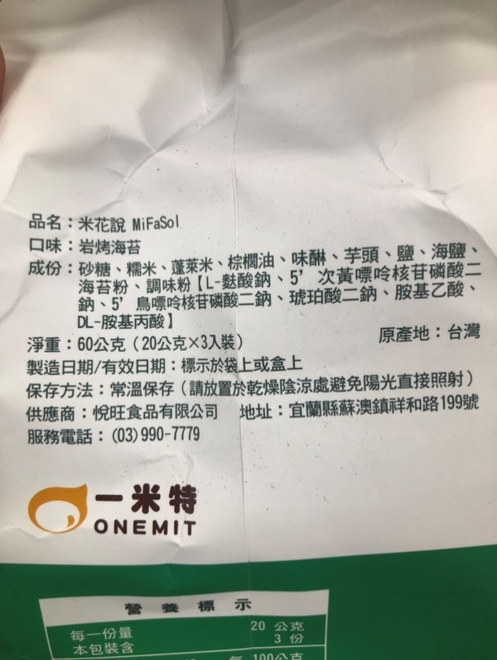  僅供參考用
3.未包裝產品內容物 | 4.包裝之食品標示
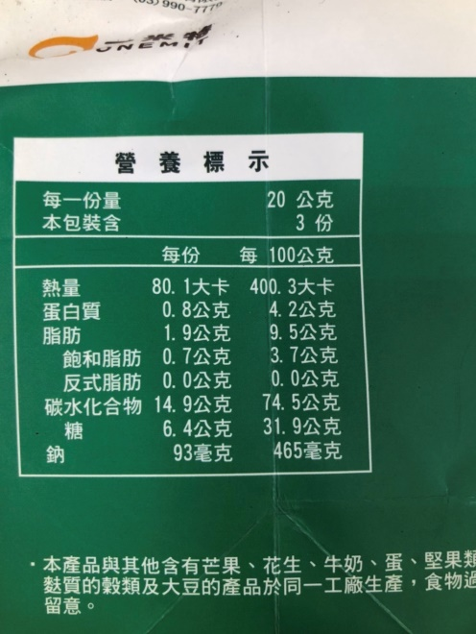
僅供參考用
5.包裝之營養標示
※每項產品填寫一份，照片請以JPG圖檔附
【2026農糧精品伴手禮遴選活動】
報名資料檢核表
（除「業者報名資料」確認V外，其餘欄位不須填寫）
序號 | 應備資料 | 業者報名資料確認 | 資格審查
序號 | 應備資料 | 業者報名資料確認 | 符合 | 不符合
1 | 報名表-附件1  (用印資料請提供正本)
2 | 申請單位合法營業證明資料  需提供合法證明文件(PDF檔或圖檔)
3 | 遴選產品說明表— 附件2
4 | 通路實績說明表— 附件3
5 | 國產食材驗證標章-附件4
6 | 遴選產品照片提供—附件5  需提供照片(JPG檔，照片需清晰）
7 | 隨身碟或提供雲端儲存位置  上述1~6項，需檢附資料部分，產品照片(請提供JPG檔)及其他證明文件(PDF檔)
審查結果 |  | □應備文件齊全，予以納入遴選。  □駁回申請，原因：
複核人員 |  | 審核人員
審查日期： 年 月 日
2026農糧精品伴手禮-遴選活動
資料寄送地址黏貼單
寄件人地址：
單位姓名：
電話：

收件人：24937新北市八里區中山路三段225號
中華穀類食品工業技術研究所
2026農糧精品伴手禮-遴選活動
陳薇如 小姐收
請自行裁剪黏貼於信封封面
備註：請將本頁資料寄送地址黏貼單填妥並剪下黏貼於信封封面，以掛號逕寄回穀研所。

